V 4 – Sieden von Kochsalzlösungen
Dieser Versuch kann auf Grund seines eher komplizierten Aufbaus auch als Schülerdemonstrationsexperiment oder Lehrerversuch durchgeführt werden. Er bietet jedoch eine gute Gelegenheit für die SuS praktische Experimentierfähigkeiten, wie den Umgang mit dem Bunsenbrenner und die Messwerterfassung zu üben.
Gefahrenstoffe
Natriumchlorid |  |  | / |  |  | /
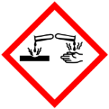

Materialien: Stoppuhr, (möglichst digitales) Thermometer, Bunsenbrenner, Dreifuß, zwei Bechergläser (100 mL), Siedesteine
Chemikalien: Kochsalz, demineralisiertes Wasser
Durchführung: In ein Becherglas werden etwa 50 mL Wasser gegeben und mit einem Thermometer die Temperatur gemessen. Das Wasser wird nun bis zum Sieden erhitzt und dabei die Zeit gestoppt. Sobald das Wasser zu kochen beginnt, wird die Temperatur abgelesen. Dasselbe wird mit demselben Volumen Kochsalzlösung durchgeführt.
Beobachtung: Das reine Wasser beginnt bei 98,4 °C zu sieden und benötigt dafür 4 Minuten und 20 Sekunden. Die Kochsalzlösung siedet bei 101,8 °C und benötigt dafür 3 Minuten und 25 Sekunden.
  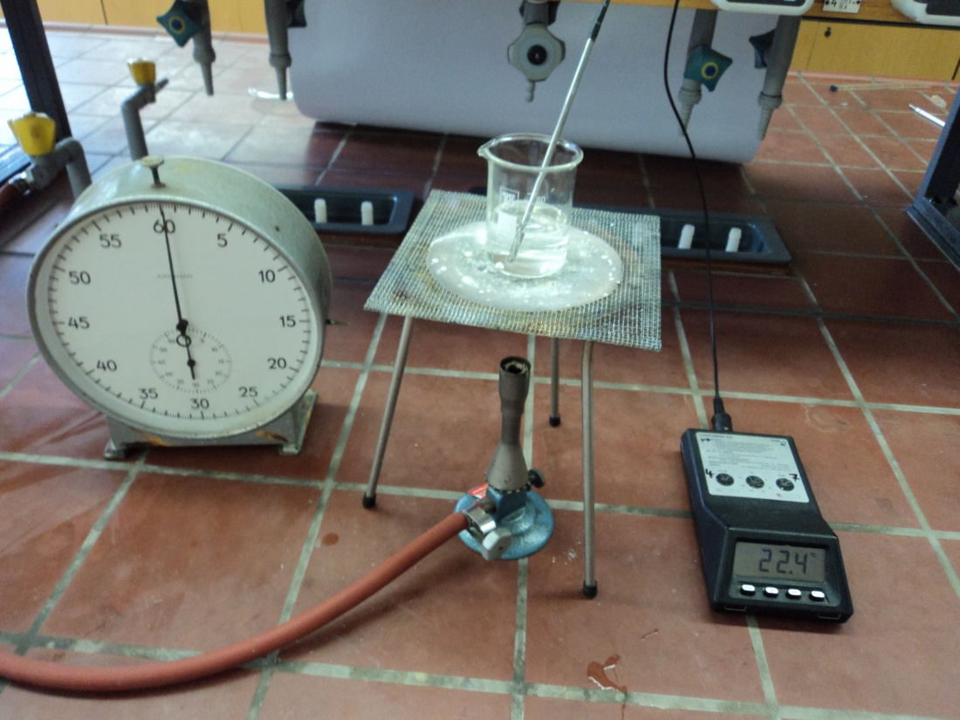
Abb. 7 - Aufbau der Apparatur
Deutung: Bei dem Feststoff und den Kristallen handelt es sich um reines Kochsalz.
Entsorgung: Das Kochsalz kann in den Abfall gegeben oder wiederverwendet werden.
Der Versuch kann die Siedepunkterhöhung durch Kochsalz zeigen; zum anderen erklärt es warum Kochsalz - neben Gründen des Geschmacks- beim Kochen eingesetzt wird. Es kann neben dem folgenden Experiment gut in einer Stationenarbeit zu den Eigenschaften von Natriumchlorid verwendet werden.

